2024-2025 EĞİTİM – ÖĞRETİM YILI ............ www.fenusbilim.com OKULU 6. SINIFLAR FEN BİLİMLERİ DERSİ GÜNLÜK DERS PLÂNI
I.BÖLÜM
Dersin Adı: | Fen Bilimleri | 13-19 Ocak 2025
Sınıf: | 6.Sınıf
Ünite No-Adı: | 4.Ünite: Madde ve Isı
Konu: | Madde ve Isı
Önerilen Ders Saati: | 4 Saat
II.BÖLÜM
Öğrenci Kazanımları/Hedef ve Davranışlar: | 6.4.3.2. Binalarda kullanılan ısı yalıtım malzemelerinin seçilme ölçütlerini belirler.  6.4.3.3. Alternatif ısı yalıtım malzemeleri geliştirir.
Ünite Kavramları ve Sembolleri: | Yoğunluk, ısı, sıcaklık, ısı iletimi, ısı yalıtımı, ısı iletkeni, ısı yalıtkanı, enerji, joule (J), kalori (cal), saf su, buz, metal, plastik, tahta, sıcaklık farkı, tanecik hareketi.
Uygulanacak Yöntem ve Teknikler: | Anlatım, Soru Cevap, Rol Yapma, Grup Çalışması
Kullanılacak Araç – Gereçler:
Açıklamalar:
Yapılacak Etkinlikler: | Buz ve Su Deneyi: Su ve buzun yoğunluk farkını gözlemlemek için bir bardak suya buz parçaları eklenir; buzun yüzeyde kalması tartışılır.  Termos İncelemesi: Termosun iç yapısını inceleyerek ısı yalıtımı mekanizmasını açıklama etkinliği yapılır.  Isı İletimi Deneyi: Metal, plastik ve tahta çubukların ısı iletimini karşılaştırmak için bunlara sıcak suyla temas ettirilir ve iletim süreleri gözlemlenir.  Sıcaklık Ölçümü: Termometre kullanarak farklı maddelerin sıcaklık değişimlerini ölçme ve karşılaştırma etkinliği yapılır.
Özet: | ISI YALITIMI  Bazı durumlarda ısıyı korumak, bazı durumlarda ise zararlı etkilerinden korunmak isteriz. Örneğin kışın ortamın ısısını korumaya çalışırken, yazın ortamın ısınmasını engellemeye çalışırız. Bu gibi durumlarda ısı iletimi çok az olan ısı yalıtkanı maddelerden yararlanırız. Isı yalıtımındaki amaç ısı alışverişini engellemektir. Yani ortamdaki ısının dışarıya çıkmasını ya da dışarıdaki ısının ortama girmesini engellemeye çalışırız. Isı yalıtımı; iç ortam ile dış ortamın birbirine doğrudan temas ettiği bölgelerin ısı yalıtkanı maddeler ile kaplanması ile sağlanır. Örneğin, binalardaki ısı yalıtımı için binaların dış yüzeyleri ısı yalıtkanı maddelerle kaplanır.  Isı alışverişini engelleyerek maddelerin ısılarını korumak amacıyla yapılan her türlü işleme ısı yalıtımı denir. Isı yalıtımı için kullanılan ısı yalıtkanı malzemelere yalıtım malzemeleri denir. Yalıtım malzemeleri; ısıyı iyi iletmeyen ısı yalıtkanı maddelerden yapılmaktadır.  Yalıtım malzemeleri seçiminde aşağıdaki hususlara dikkat edilmelidir. Kullanılan malzemeler;  - Isı yalıtkanı olmalıdır.  - Ekonomik olmalıdır.  - Uzun ömürlü olmalıdır.  - Yanmaya karşı dirençli (zor yanan) malzeme olmalıdır.  - İnsan ve çevre sağlığı açısından tehlikeli olup olmadığına dikkat edilmelidir.  - İçine su sızdırmamalıdır.  - Darbelere karşı dayanıklı olmalıdır.  Isı akışı sıcak maddeden soğuk maddeye doğru gerçekleşir. Kış aylarında evlerin içi dışarıdan daha sıcak olduğu için ısı akışı içeriden dışarıya doğrudur. Isı yalıtımı ile içeriden dışarıya doğru olan ısı akışı yavaşlatılır. Bu sayede kış aylarında daha az yakıt kullanılarak evler ısıtılabilir. Yaz aylarında ise dışarısı evin içinden daha sıcak olduğu için ısı akışı dışarıdan içeriye doğrudur. Isı yalıtımı ile dışarıdan içeriye doğru olan ısı akışı yavaşlatılır. Bu sayede elektrikli araçlar kullanılmadan da evlerin içi serin tutulabilir.  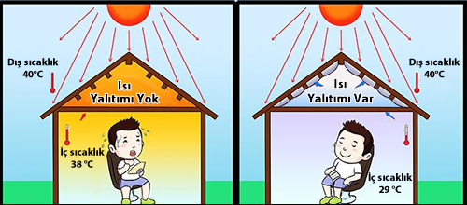  Evlerde ısı kaybının en yüksek olduğu bölgeler; çatı, pencere, kapı ve duvarlardır. Buralardaki kayıpları önlemek için bu bölümlere ısı yalıtımı yapılmalıdır. Isı yalıtımı yapılacak bölgeye göre kullanılması gereken malzemede değişiklik göstermektedir. Örneğin; çatılarda cam yünü, zeminlerde tahta, duvarlarda plastik köpük, camlarda havası alınmış çift camlı sistemler kullanılır.  Yalıtım Malzemeleri  Isı yalıtımı yaparken ısıyı iyi iletmeyen maddeler kullanılır. Binaların dış cephe duvarlarında, pencerelerinde, çatılarında, tesisat borularında, havalandırma kanallarında, toprakla temas eden bölümlerinde ve katları ayıran bölümlerinde ısı yalıtımı yapılarak ısı akışı yavaşlatılabilir. Isı yalıtımında kullanılan maddelere yalıtım malzemesi denir. Plastik köpük, ahşap, taş yünü, katran, cam yünü ve silikon yünü ısı yalıtımında kullanılan bazı yalıtım malzemeleridir. Bu malzemeler; yanma özelliği, kullanıldığı yerler ve kullanım ömrü gibi özellikler göz önünde bulundurularak yalıtım yapılacak alana uygun olarak seçilir. 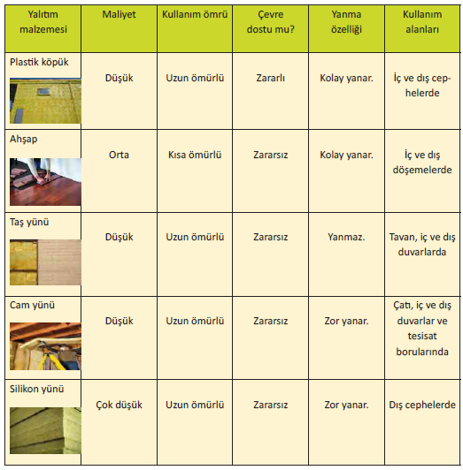
III.BÖLÜM
Ölçme ve Değerlendirme: | *Boşluk dolduralım  *Eşleştirelim Ölçme ve değerlendirme için projeler, kavram haritaları, tanılayıcı dallanmış ağaç, yapılandırılmış grid, altı şapka tekniği, bulmaca, çoktan seçmeli, açık uçlu, doğru-yanlış, eşleştirme, boşluk doldurma, iki aşamalı test gibi farklı soru ve tekniklerden uygun olanı uygun yerlerde kullanılacaktır.  *Binalarda kullanılan ısı yalıtım malzemelerinin özelliklerini ve seçilme ölçütlerini belirlemeleri için araştırma ve inceleme görevleri verilebilir. Öğrencilere farklı ısı yalıtım malzemeleri hakkında bilgi verilebilir ve bu malzemelerin avantajları ve dezavantajları hakkında düşünmeleri istenebilir. Öğrencilerden, belirli kriterlere göre ısı yalıtım malzemeleri seçme ve önerme görevleri verilerek, bu konudaki bilgilerini uygulama becerilerini ve analitik düşünme yeteneklerini değerlendirebilirsiniz.  *Kendi alternatif ısı yalıtım malzemelerini tasarlamaları ve test etmeleri için görevler verilebilir. Belirli özelliklere sahip bir ısı yalıtım malzemesi geliştirme veya var olan malzemeleri iyileştirme görevleri verilerek, malzemeleri test etmeleri ve performanslarını değerlendirmeleri istenebilir.
IV.BÖLÜM
Dersin Diğer Derslerle İlişkisi:
V.BÖLÜM
Planın Uygulanmasıyla İlgili Diğer Açıklamalar:

Uygundur
.......................
Fen Bilimleri Öğretmeni Okul Müdürü
Diğer haftaların günlük planları için www.fenusbilim.com

